Звіт №2

Дмитро Околот

Група 2-10

Варіант 13

Відокремлення  коренів в коді:

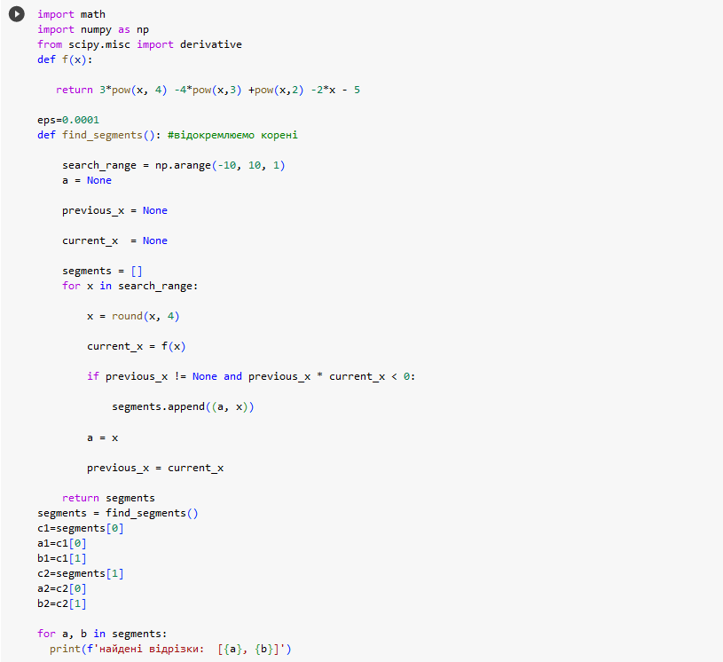

Методу половинного ділення:

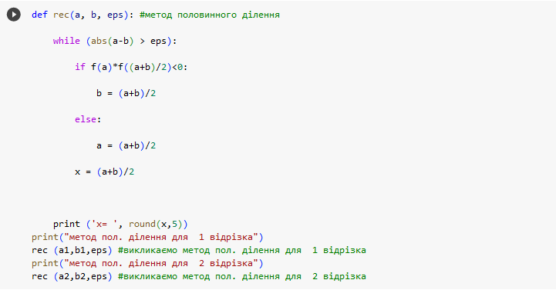

Метод хорд:

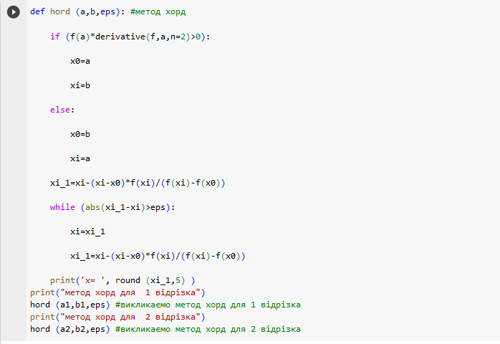

Результати :

